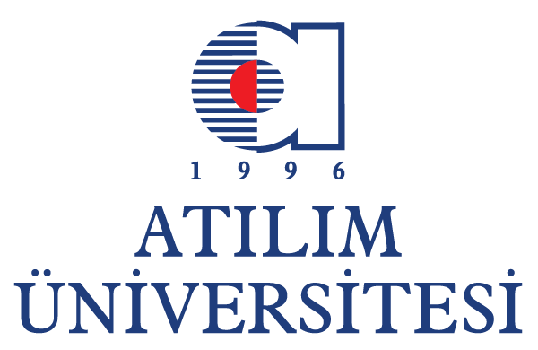
T.C.
ATILIM ÜNİVERSİTESİ
MÜHENDİSLİK FAKÜLTESİ
METALURJİ VE MALZEME MÜHENDİSLİĞİ BÖLÜMÜ

Konu: Staj Kabul Belgesi 10.06.2010

ORALSAN MAKİNE TAKIM SANAYİ VE TİCARET A.Ş.,

Sayın Yetkili,

Üniversitemiz Metalurji ve Malzeme Mühendisliği Bölümü öğrencileri 2. sınıf sonunda ilk stajlarını (MATE 399), 3. sınıf sonunda da ikinci stajlarını (MATE 499) yapmakla yükümlüdürler.

Her bir stajın süresi minimum 20 iş günü olup, Cumartesi, Pazar, resmi tatil günleri ile bayram günleri ve bunların arifeleri iş günü olarak değerlendirilmez.

Bölümümüz 3. sınıf öğrencilerinden 040307017 numaralı Sayın Koray Cem ERGÜL, ikinci stajını (MATE 499) kurumunuzda yapmak isteğindedir.

Bildiğiniz üzere; mühendislik öğrencilerinin yaz stajları öğrencilere meslekleri ile ilgili bilgileri pratikte pekiştirebilecekleri önemli bir fırsat yaratmakta, meslekte deneyimli kişilerle görüşmelerini sağlamakta ve profesyonel deneyimlerinin ilk basamağını oluşturmasının yanı sıra, Üniversite-Sanayi işbirliğinde de önemli bir adım olarak öne çıkmaktadır.

Öğrencimizin kurumunuzda staj yapma talebini uygun bulmanız durumunda; stajın yapılacağı kurumu, kesin başlangıç ve bitiş tarihlerini, haftalık çalışma saatlerini belirten, antetli kağıda yazılmış ve stajyeri denetleyecek amir tarafından imzalanmış staj kabul belgesini tarafımıza göndermenizi rica ederiz. Üniversitemizce öğrencimize staj sigortası yapılacağından bu belge olmadan sigorta işlemi yapılamamaktadır.

Adı geçen öğrencimize stajını işletmenizde yapması yönünde göstereceğiniz ilgi ve yardım için şimdiden teşekkür eder, çalışmalarınızda başarılar dileriz.

Saygılarımızla,

Dr. Öğr. Üyesi Ozan ÖZKAN
Öğrencinin İletişim Bilgileri
Tel: +90 5__ ___ ____
E-posta: __________@_______.___
Staj Koordinatörü
Metalurji ve Malzeme Mühendisliği Bölümü
Atılım Üniversitesi
Tel: +90 (312) 586 83 99 (Direkt)
Tel: +90 (312) 586 83 98 (Bölüm Sekreterliği)
E-posta: ozan.ozkan@atilim.edu.tr

